Содержание
Введение………………………………………………………………………...9
1. История АО НПП «Рубин»…………………………………………………10
2. Выпускаемая продукция АО НПП «Рубин»………………………………12
3. Назначение детали, анализ конструктивных особенностей детали……..14
4. Анализ технологического процесса изготовления детали……………….16
5. Заключение…………………………………………………………………..22
Список используемых источников литературы……………….…………….24
Приложения……………………………………………………………………25

Введение
Учебная практика (технологическая) – это вид учебной работы, основным содержанием которого является выполнение практических, учебных, учебно-исследовательских, научно-исследовательских, производственных заданий на предприятиях, в организациях или учреждениях, соответствующих будущей профессиональной деятельности обучающихся.
Практическая подготовка направлена на приобретение профессиональных умений и навыков, опыта практической работы по направлению подготовки, освоение всех видов профессиональной деятельности и реализуется в рамках основных образовательных программ высшего образования.
Цель прохождения практики – ознакомиться со структурой предприятия: заготовительным производством; механосборочными цехами, термическим и гальваническим производством; инструментальным цехом. Изучить методы изготовления деталей, оборудование, приспособления, инструменты и средства измерения, ознакомиться с процессом изготовления конкретной детали на производстве.
Задачи технологической практики:
- ознакомиться с историей и выпускаемой продукции предприятия;
- ознакомиться на практике с технологическим процессом изготовления деталей и сборки изделий, ознакомиться с каждым рабочим местом по ходу технологического процесса;
- освоить навыки работы на станке одного из рабочих мест;
- осознать социальную значимость своей будущей профессии, высокую мотивацию к выполнению профессиональной деятельности;

1. История АО НПП «Рубин»
АО НПП «Рубин» (рисунок 1) – ведущее Российское научно-производственное предприятие в области разработки автоматизированных систем и комплексов управления специальных систем и информационных систем.
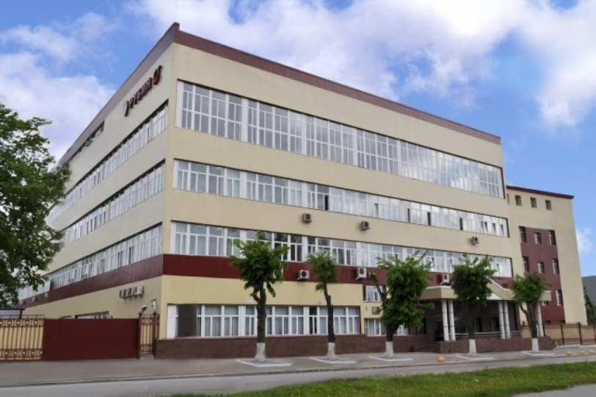
Рисунок 1 – Проходная АО НПП «Рубин»
На протяжении 70 лет предприятие, известное под разными названиями, – филиал СКБ-245, НИИУВМ, ПНИИММ, НПО «Рубин», ГНПП «Рубин», ОАО «НПП «Рубин», АО «НПП «Рубин» - является первопроходцем во многих научно-технических направлениях, создавая уникальный продукт, тем самым, обеспечивая мировое лидерство нашей страны в ряде сфер – будь то аналоговая и цифровая вычислительная техника в эпоху СССР или современные автоматизированные комплексы и системы управления.
Именно в Пензенском СКБ-245 под руководством главного конструктора Б.И. Рамеева с 1957 года и на протяжении 13 лет рождались и выпускались новые ЭВМ, знаменитые на весь мир «Уралы» (рисунок 2), в архитектуре и структуре которых воплотились идеи, опережающие в ряде случаев то, что создавалось за рубежом. В процессе их разработки специалистами Пензенского филиала СКБ-245 был накоплен опыт создания и серийного производства сложнейшей электронной техники, равного которому тогда не было в стране.
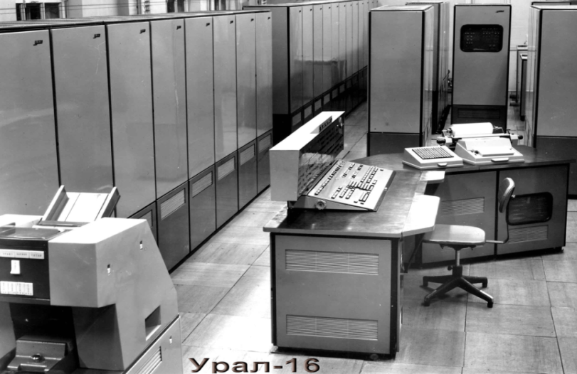
Рисунок 2 – ЭВМ семейства «Урал» произведенные в АО НПП «Рубин»
Предприятию, как надежному партнеру, доверяли свои заказы крупнейшие организации страны, такие как Госбанк СССР, предпочтя решениям в области компьютеризации отечественной банковской системы таких ведущих зарубежных фирм.
Одной из первых задач в 1970-1980-е года НПО «Рубин» стало развитие абсолютно нового для предприятия направления деятельности - разработка и организация серийного выпуска подвижных и стационарных автоматизированных средств управления воздушным движением. По оценкам специалистов было создано революционное изделие - эффективное и надежное - пункт обработки радиолокационной информации ПОРИ-П1. Его модификация сейчас успешно эксплуатируется в Российской армии.
В настоящее время в центре внимания АО «НПП «Рубин» находятся проблемы системного проектирования крупных территориально-распределенных информационно-управляющих систем специального назначения, систем автоматизированного управления ПВО тактического звена, распределенных телекоммуникационных систем и мобильных пунктов управления специального назначения.

2. Выпускаема продукция АО НПП «Рубин»
Основными направлениями деятельности предприятия являются:
- разработка, производство, модернизация и поддержание в готовности стационарных и мобильных автоматизированных систем и комплексов управления, информационных систем специального назначения, в том числе стационарных комплексов средств автоматизации (КСА), штабных, командно-штабных и специальных машин на колесной и гусеничной транспортной базе;
- разработка, производство, модернизация и ремонт телекоммуникационных средств, автоматизированных рабочих мест (АРМ) и систем обмена данными по защищенным каналам связи, а также средств и систем обмена документальной закрытой информацией (текст, графика, видео) по открытым каналам связи (телефонным линиям связи общего пользования, линиям радиорелейной связи, цифровым каналам связи, линиям сотовой связи, ЛВС);
- разработка и производство стационарных и мобильных программно-технических комплексов, интеллектуальных модулей для систем управления, контроля, связи и обработки данных для управления производственными процессами, на автомобильном и железнодорожном транспорте, в топливно-энергетическом комплексе, для систем охраны важных объектов в энергетике и на железнодорожном транспорте;
- разработка и поставка комплектов программного и информационного обеспечения;
- разработка и производство технологических аппаратно-программных комплексов обработки, регистрации и синтеза радиотехнических сигналов, пультов дистанционного управления, источников вторичного электропитания, нагнетательных устройств высоковязких материалов для нефтегазовой отрасли и других изделий;
- осуществление мероприятий и (или) оказание услуг в области защиты государственной тайны в части технической защиты информации.
Основными видами выпускаемой продукции являются:
- штабные, командно-штабные машины и специальные машины на колесной и гусеничной транспортной базе;
- унифицированные стационарные КСА различного назначения;
- комплексы общесистемного и специального программного обеспечения;
- средства телекоммуникации (мультиплексоры, устройства преобразования сигналов, устройства временного разделения каналов связи и др.);
- стационарные и переносные АРМ для обмена документальной закрытой информацией по открытым каналам связи (телефонным, проводным, сотовым и радиоканалам);
- технологические аппаратно-программные комплексы обработки, регистрации и синтеза радиотехнических сигналов;
- пульты дистанционного управления;
- источники вторичного электропитания большой мощности;
- нагнетательные устройства высоковязких материалов для нефтегазовой отрасли;
- шаровые манипуляторы и клавиатуры для применения в изделиях специального назначения;
- амортизаторы тросовые рамочные.

3. Назначение детали, анализ конструктивных особенностей детали
На предприятии АО НПП «Рубин» производятся высокотехнологичные изделия для различного оборудования. Одним из таких наукоемких приспособлений является вал (приложение 1).
Данное изделие входит в состав джойстика манипулятора, предназначенного для дистанционного управления и переключения различных внешних и внутренних подсистем специальных аппаратов. Основное назначение данного вала – непосредственное управление джойстиком манипулятора по принципу рычажного механизма. Пример похожего манипулятора, где располагается аналогичная деталь показан на рисунке 3
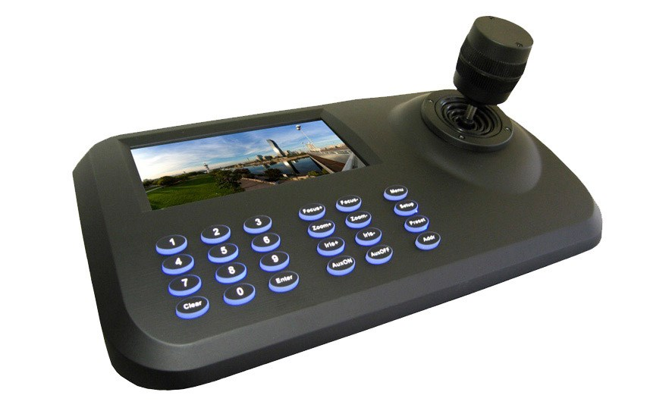
Рисунок 3 – Пример аналогичной продукции с применением описываемой детали
Главная особенность вышеуказанной детали в том, что она имеет достаточно малые размеры и очень требовательные поля допусков. Это вызвано конструктивными особенностями детали.
Если проанализировать изделие, можно сделать вывод о том, что это тело вращения, которое имеет с обоих сторон лыски для крепления данного вала одной стороной в рукоятку, а другой стороной в механизм джойстика. На виде сверху можно увидеть вырез овальной формы, необходимый для свободного перемещения вала по направляющей джойстика. Стоит отметить, что на главном виде часть выреза выполнена в форме нестандартной буквы «М», что необходимо для точной состыковки вала с частью механизма джойстика во время крайнего рабочего положения.
Проанализировав некоторые проставленные размеры на чертеже, можно сделать вывод о том, что некоторые части вала, размеры которых указаны в скобках, будут выполняться по сопрягаемой детали. Это необходимо для того, чтобы исключить люфт при работе механизма.

4. Анализ технологического процесса изготовления детали
После создания чертежа изделия, создаётся технологическая документация, которая показывает полный маршрут создания спроектированной детали по чертежу. Технологический процесс детали «Вал» показан в приложении Б
Проанализировав технологический процесс, можно сделать вывод, что создание данной детали делится на несколько основных этапов:
- Заготовка материала для механической обработки
- Термообработка материала
- Механическая обработка
- Доводочные операции
Поговорим про каждый этап более подробно.
Заготовительное производство:
На заготовительном этапе берется прокат: $круг \frac{В1-II-НД-8 ГОСТ 2590-2006}{14Х17Н2 (ЭИ268)-2ГП-КМС1 ГОСТ 5949-2018}$ (рисунок 4) , который предварительно заказывается у стороннего производителя и отрезается на определенную длину согласно эскизу, указанному в технологической карте при помощи полуавтоматического ленточно-пильного станка «Pilous ARG300» (рисунок 5).
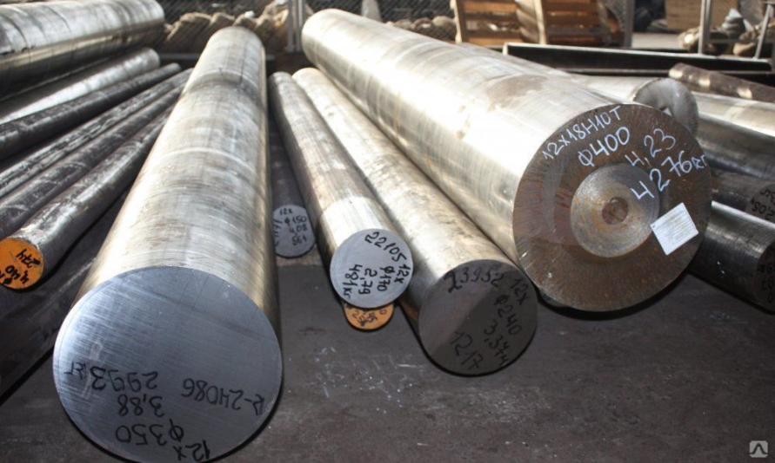
Рисунок 4 – Поиск материала для заготовки
Перед резкой предварительно выбирается пила, которой будет производиться резка материала. Выбор пилы зависти в первую очередь от вида обрабатываемого материала.
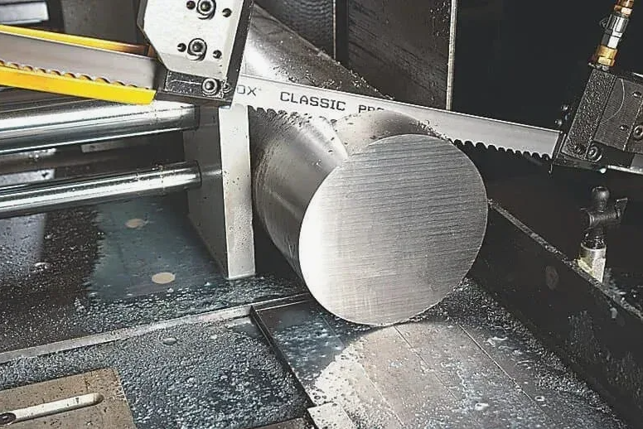
Рисунок 5 – Процесс отрезания круга на необходимую длину на ленточно-пильном станке
После резки материала происходит термическая обработка заготовки.
Сначала происходит закалка детали, что необходимо для придания заготовки более высокой твердости, а затем отпуск, который необходим для повышения вязкости материала и уменьшению его хрупкости.
Нагрев детали (что при закале, что при отпуске) производится при помощи электрической нагревательное печи N17/HR (рисунок 6)
После термообработки деталь проходит стадию механической обработки. В этот этап входят: точение, сверление, фрезеровка и процесс резьбонарезания.
Все операции воспроизводятся в строго определенной последовательности, что необходимо для правильного контроля и изготовления изделия.

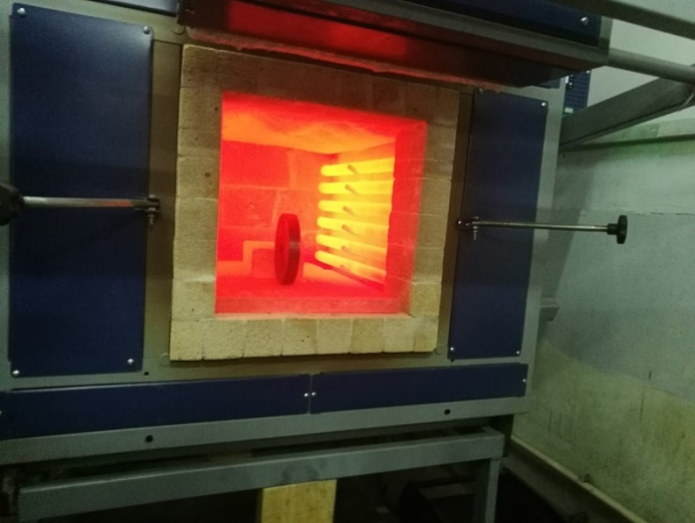
Рисунок 6 – Термообработка заготовки
После получения заготовки и проведения ее термообработки, происходит центровка отверстий, согласно эскизу (приложение В), для того, чтобы можно было забазировать вышеупомянутые отверстия в центрах станка. Базировка отверстий необходима для токарной обработки детали на станке с ЧПУ. Так как обработка детали точением будет производится не один раз и не последовательно в дальнейшем центрование отверстий будет производиться не один раз (к примеру, для нарезания резьбы $М1,6-6H$). Центровка отверстий производится при помощи центровочного сверла. Примеры таких сверл показаны на рисунке 7.
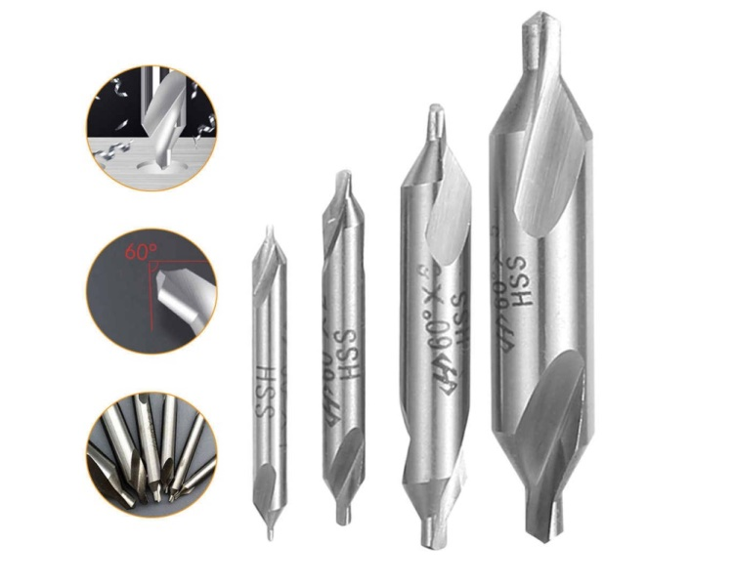
Рисунок 7 – Пример центровочных сверл
Дальше производится токарная обработка детали на станке с ЧПУ согласно эскизу, приведенному в технологической карте. Предварительно перед обработкой выбирается: тип резца (в зависимости от принадлежности технологической операции, материала обрабатываемой заготовки, глубины резания и др.) и пишется программа для станка.
Для токарной обработки в данном технологическом процессе используется токарный обрабатывающий центр с ЧПУ «MAXXTURN 25» (рисунок 8)
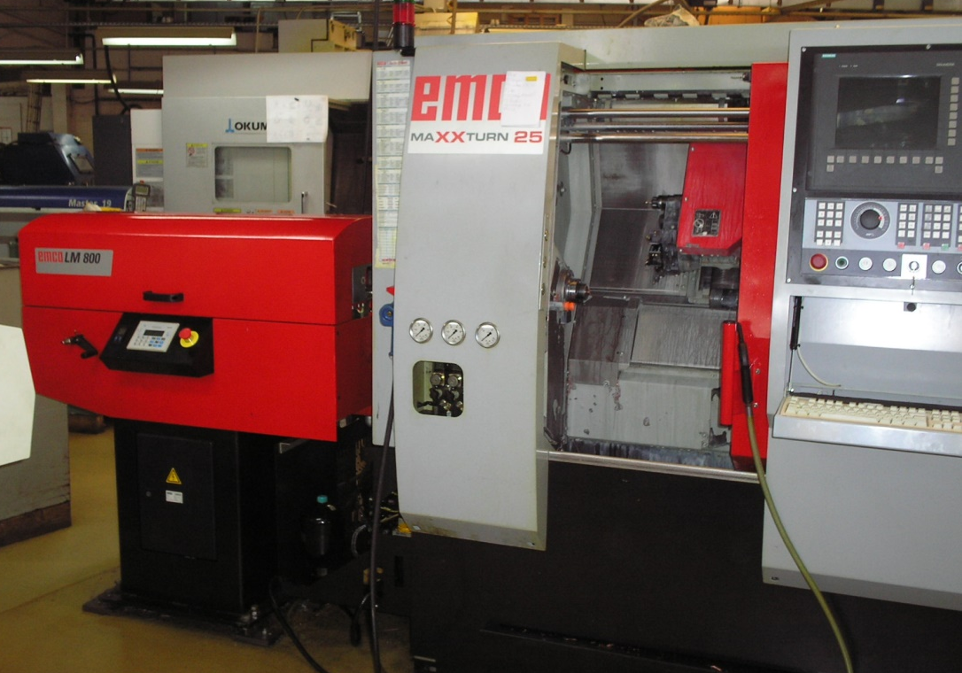
Рисунок 8 – Токарный обрабатывающий центр с ЧПУ
После каждой токарной обработки производится проверка качества выполненной работы при помощи рычажной скобы СР 25 ГОСТ 11098-75 (рисунок 9), наборов образцов шероховатости, штангенциркуля и микрометра. Выточенная деталь должна соответствовать требованиям чертежа, в противном случае деталь либо отправляется на доработку (в случае исправимого брака) или полностью бракуется (в случае неисправимого брака). Деталь прошедшая проверку идет на следующий этап механической обработки согласно маршрутному листу.
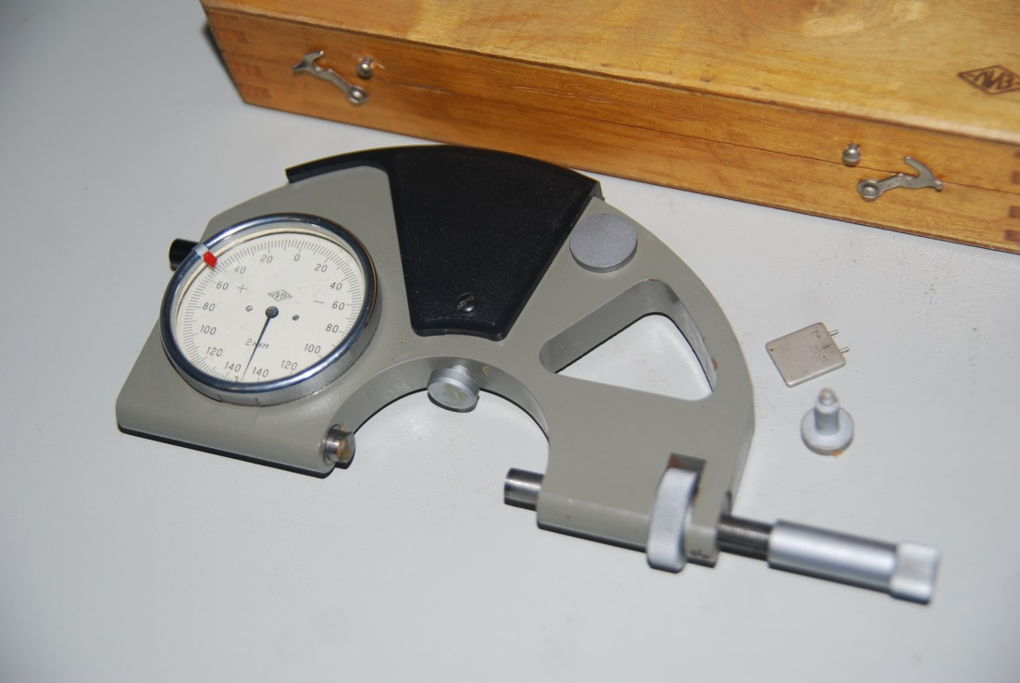
Рисунок 9 – Рычажная скоба
После токарной обработки деталь проходит фрезерную обработку, например для получения такого элемента детали, как лыска. Для этого предварительно выбирается станок, фреза, пишется программа. В данном случае фрезерную обработку деталь проходит на токарно-обрабатывающем центре, показанным на рисунке 8. Выбор фрезы зависит от типа фрезерования (плоское, контурное, вертикальное и др.), от способа движения заготовки и самой фрезы (попутное или встречное фрезерование), от типа обрабатываемого материала и от типа обрабатываемой поверхности.
Аналогично точению, после фрезерования производится проверка правильности изготовления детали при помощи мерительных инструментов, таких как образцы шероховатости, штангенциркуль, плоскопараллельные концевые меры длинны (ПКМД) 2H1 ГОСТ 9038-83 (рисунок 10) и рычажная скоба. Предварительно каждый из измерительных приборов проходит метрологический контроль для подтверждения степени точности измерения. Не исключено применение электронных измерительных приборов, которые также должны пройти метрологический контроль.
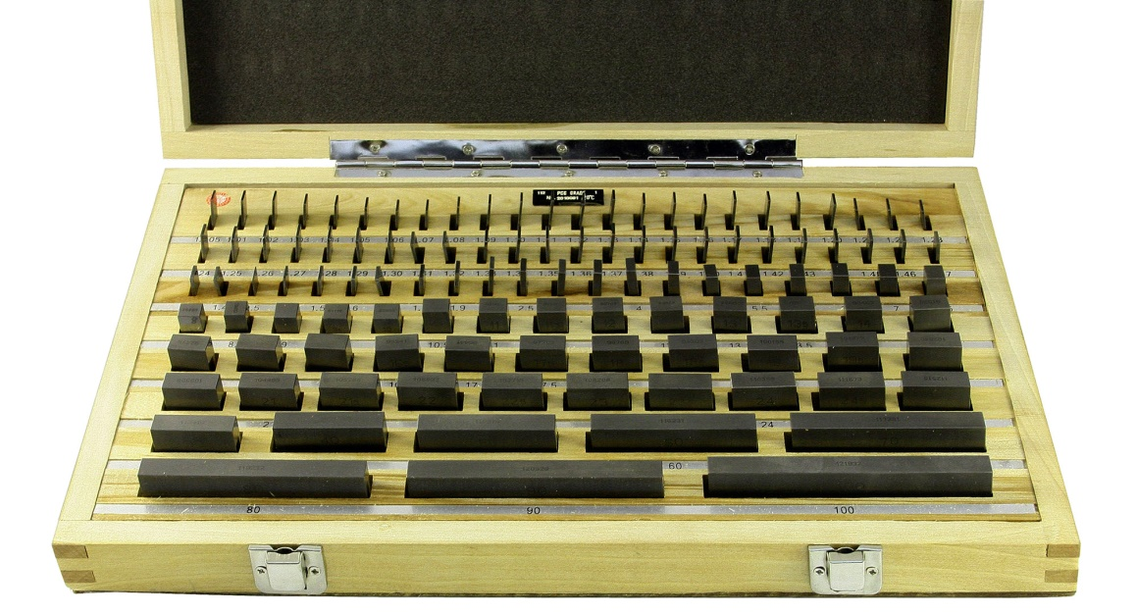
Рисунок 10 – Концевые меры длины
После того, как были выполнены необходимые токарные и фрезерные операции, производится процесс сверления и рассверливания. Предварительно для данных операций подбирается станок и сверло. В данном случае процесс сверления производится на универсальном сверлильном станке «MAXION» (рисунок 11). Процесс рассверливания происходит сразу после процесса сверления. Это необходимо для достижения более точной шероховатости поверхности за счет уменьшения глубины резания. Сверла назначаются в зависимости от материала обрабатываемой поверхности.
После получения отверстия все заусенцы убираются и острые кромки притупляются.
После получения отверстий необходимого диаметра в некоторых из них нарезается резьба при помощи метчика на универсальном сверлильном станке, показанном на рисунке 11.
Контроль резьбы производится калибрами-пробками резьбовыми (рисунок 12).
Вся дальнейшая обработка детали производится по аналогичному принципу: определенная последовательность операций точения, сверления, фрезерования и сверления.
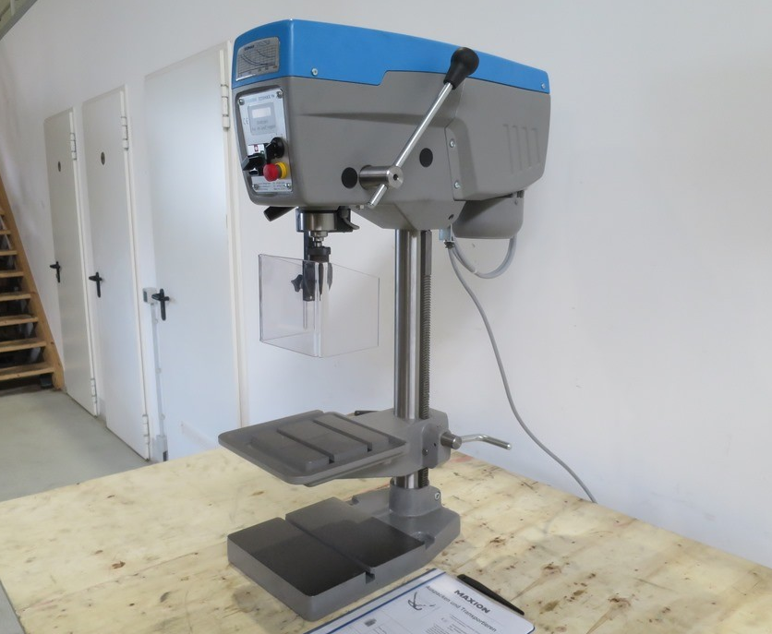
Рисунок 11 – Универсальный сверлильный станок
Принципиальным отличием выступает обработка изделия по сопрягаемой детали. В этом случае контрольно-измерительными приборами выступают не только мерительные инструменты, но и сама сопрягаемая деталь, в данном случае таковыми являются «Коромысло», «Механизм внутренний» и «Ручка».
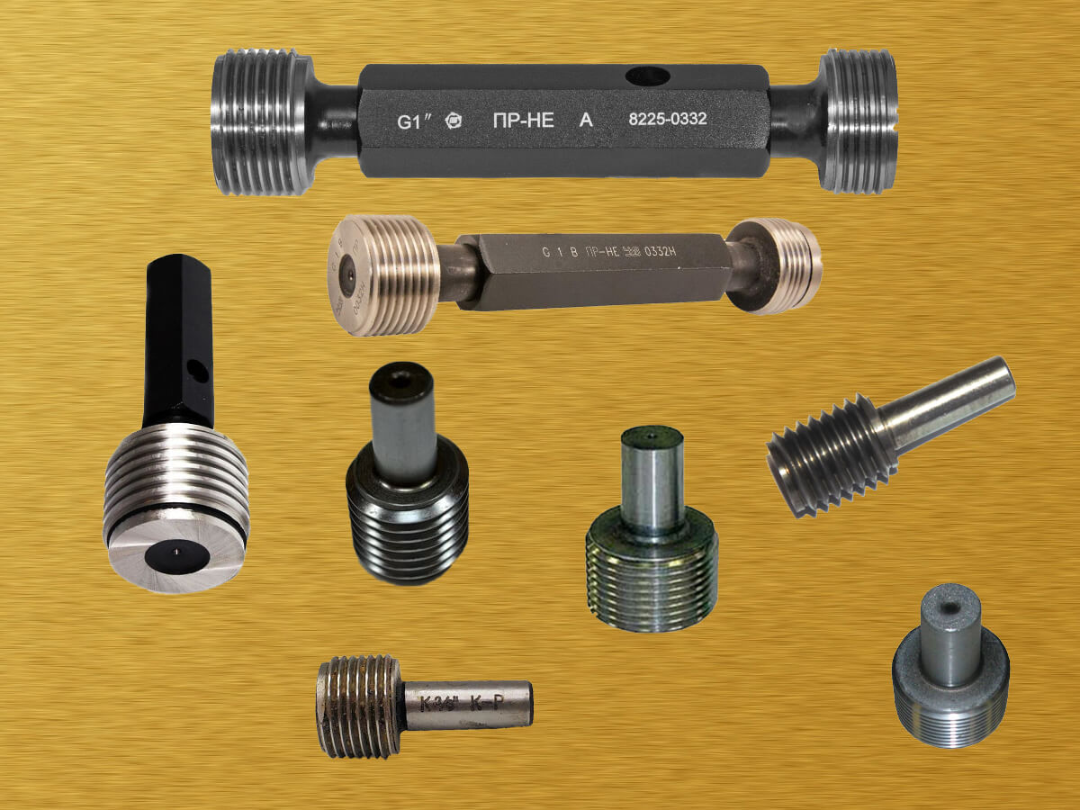
Рисунок 12 – Калибры пробки резьбовые для проверки качества нарезаемой резьбы
В процессе механообработки могут также меняться станки, способы зажима заготовки в станке, инструменты, и так далее, но принципиально схемы обработки меняться не будут.
На самом последнем этапе производится контрольная проверка всех размеров полученной детали согласно основному чертежу (приложение А).

Заключение
В результате прохождения учебной ознакомительной практики на АО НПП «Рубин» я ознакомился с историей предприятия, выпускаемой им продукции, изучил процесс проектирования детали в конструкторском бюро, процесс изготовления технологической карты и эскизов, изучил полный цикл создания детали «Вал» согласно технологической карте изделия.

Списки используемых источников литературы
- [Электронный ресурс] URL: https://npp-rubin.ru/ (дата обращения: 29.06.24)
- [Электронный ресурс] URL: https://dzen.ru/a/Y_3ejyCGcVQwwAeg (дата обращения: 30.06.24)
- [Электронный ресурс] URL: https://npp-rubin.ru/catalog/all/ (дата обращения: 02.07.24)
- [Электронный ресурс] URL: https://www.aviaport.ru/aviafirms/3183/ (дата обращения 02.07.24)

Приложения
Приложение А – Чертеж детали «Вал»
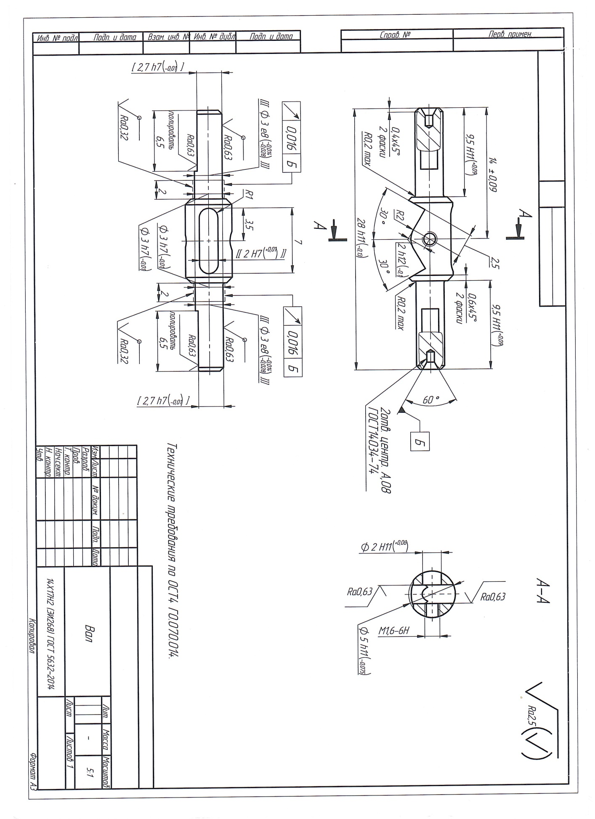
Приложение Б – Технологическая карта
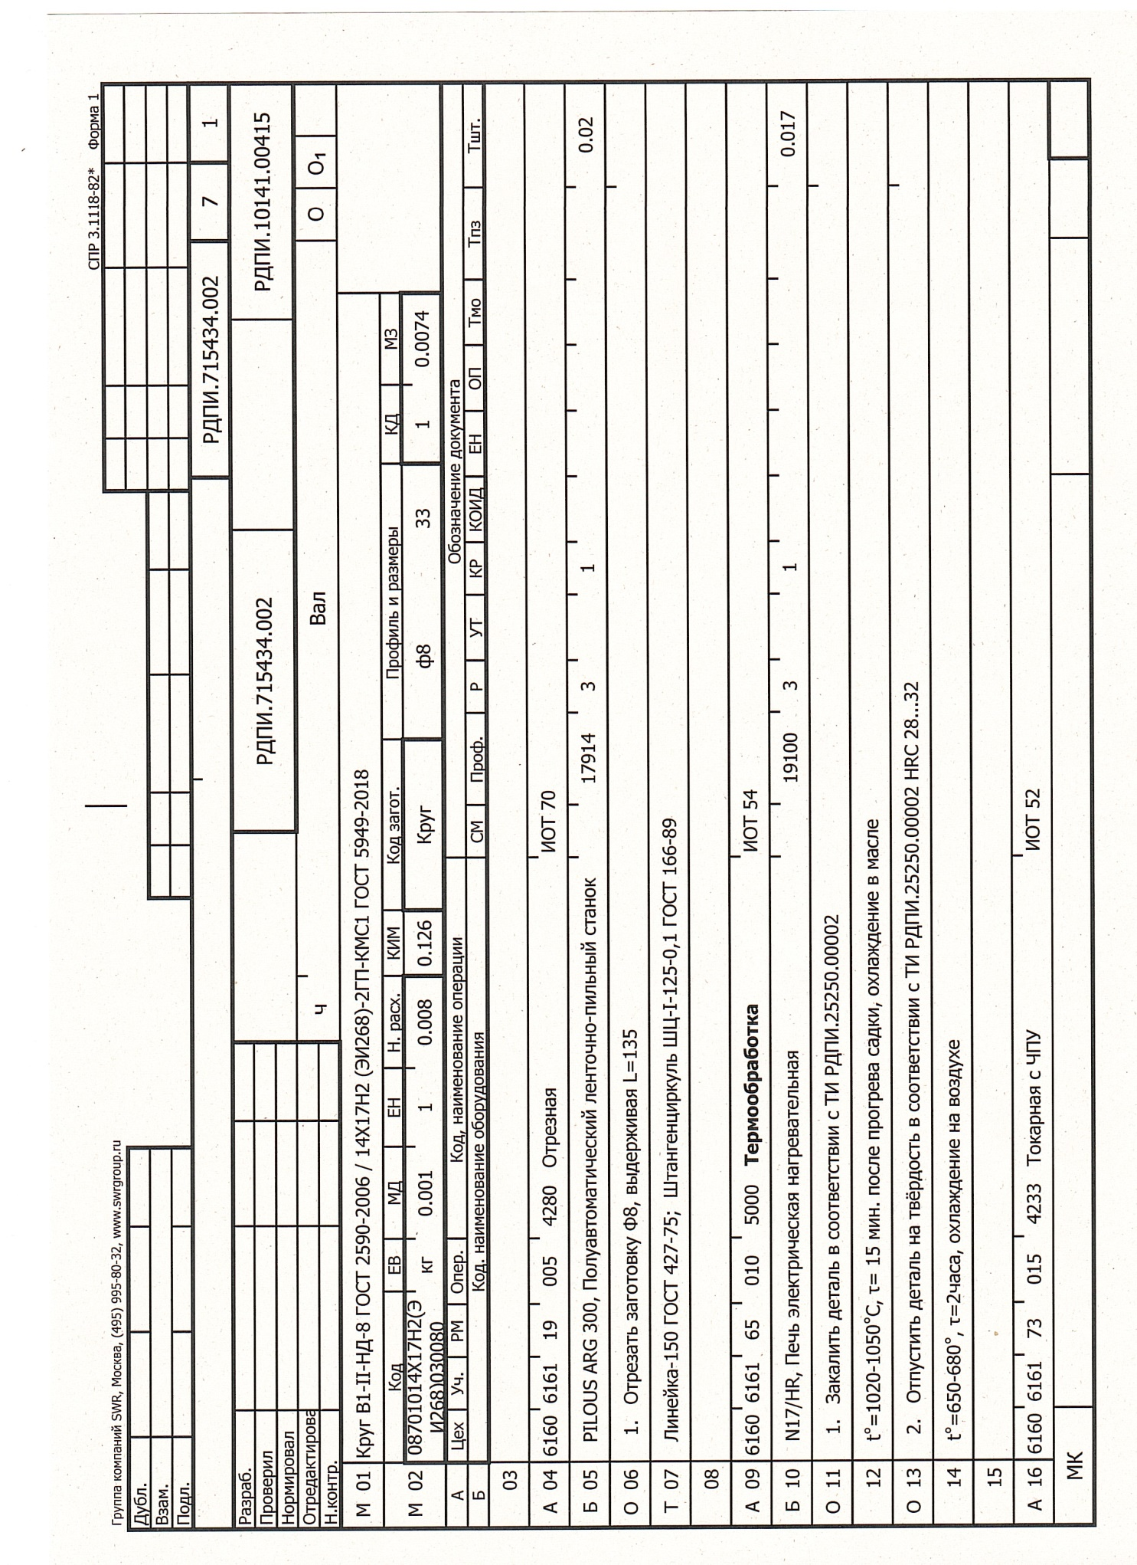
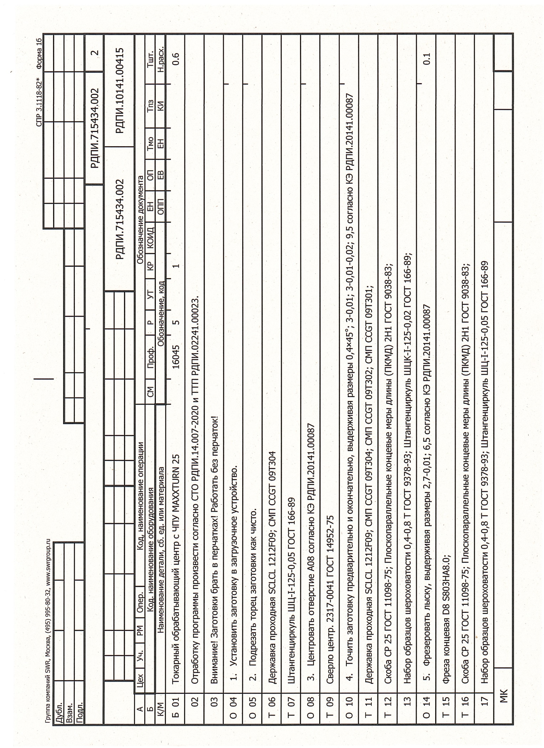

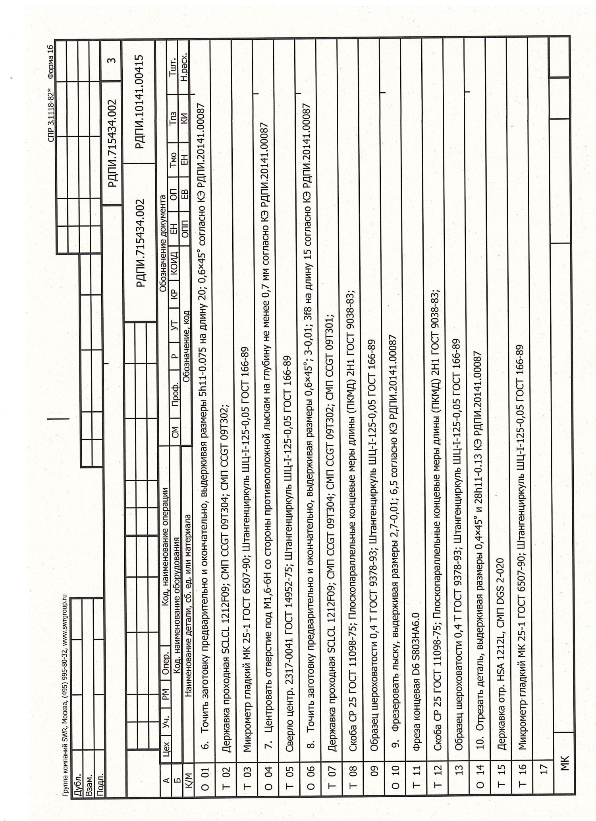

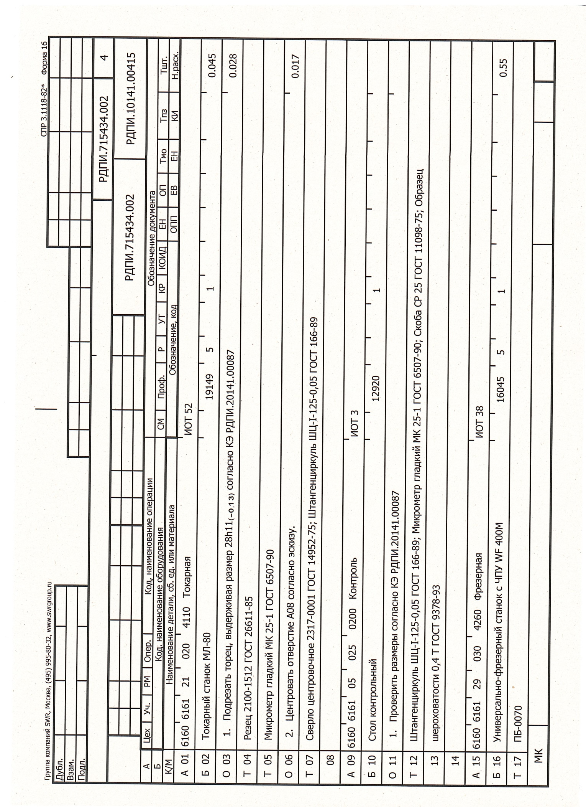

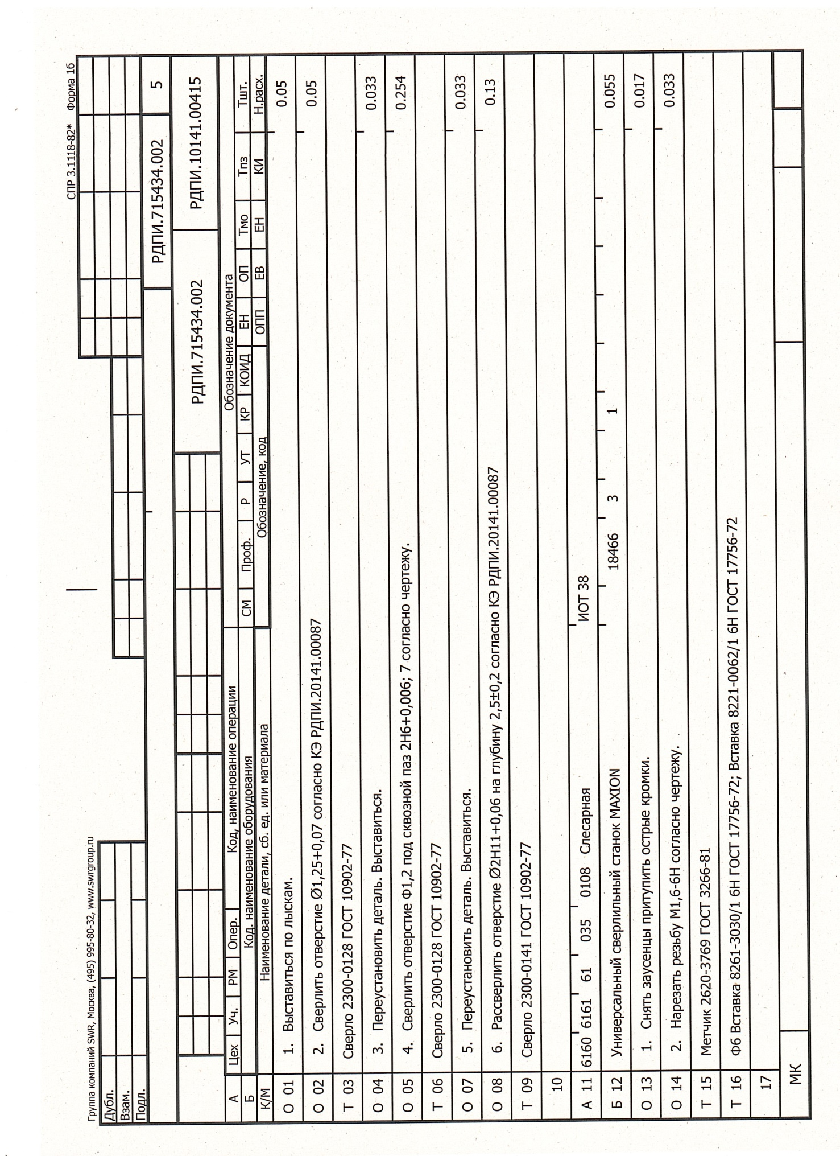

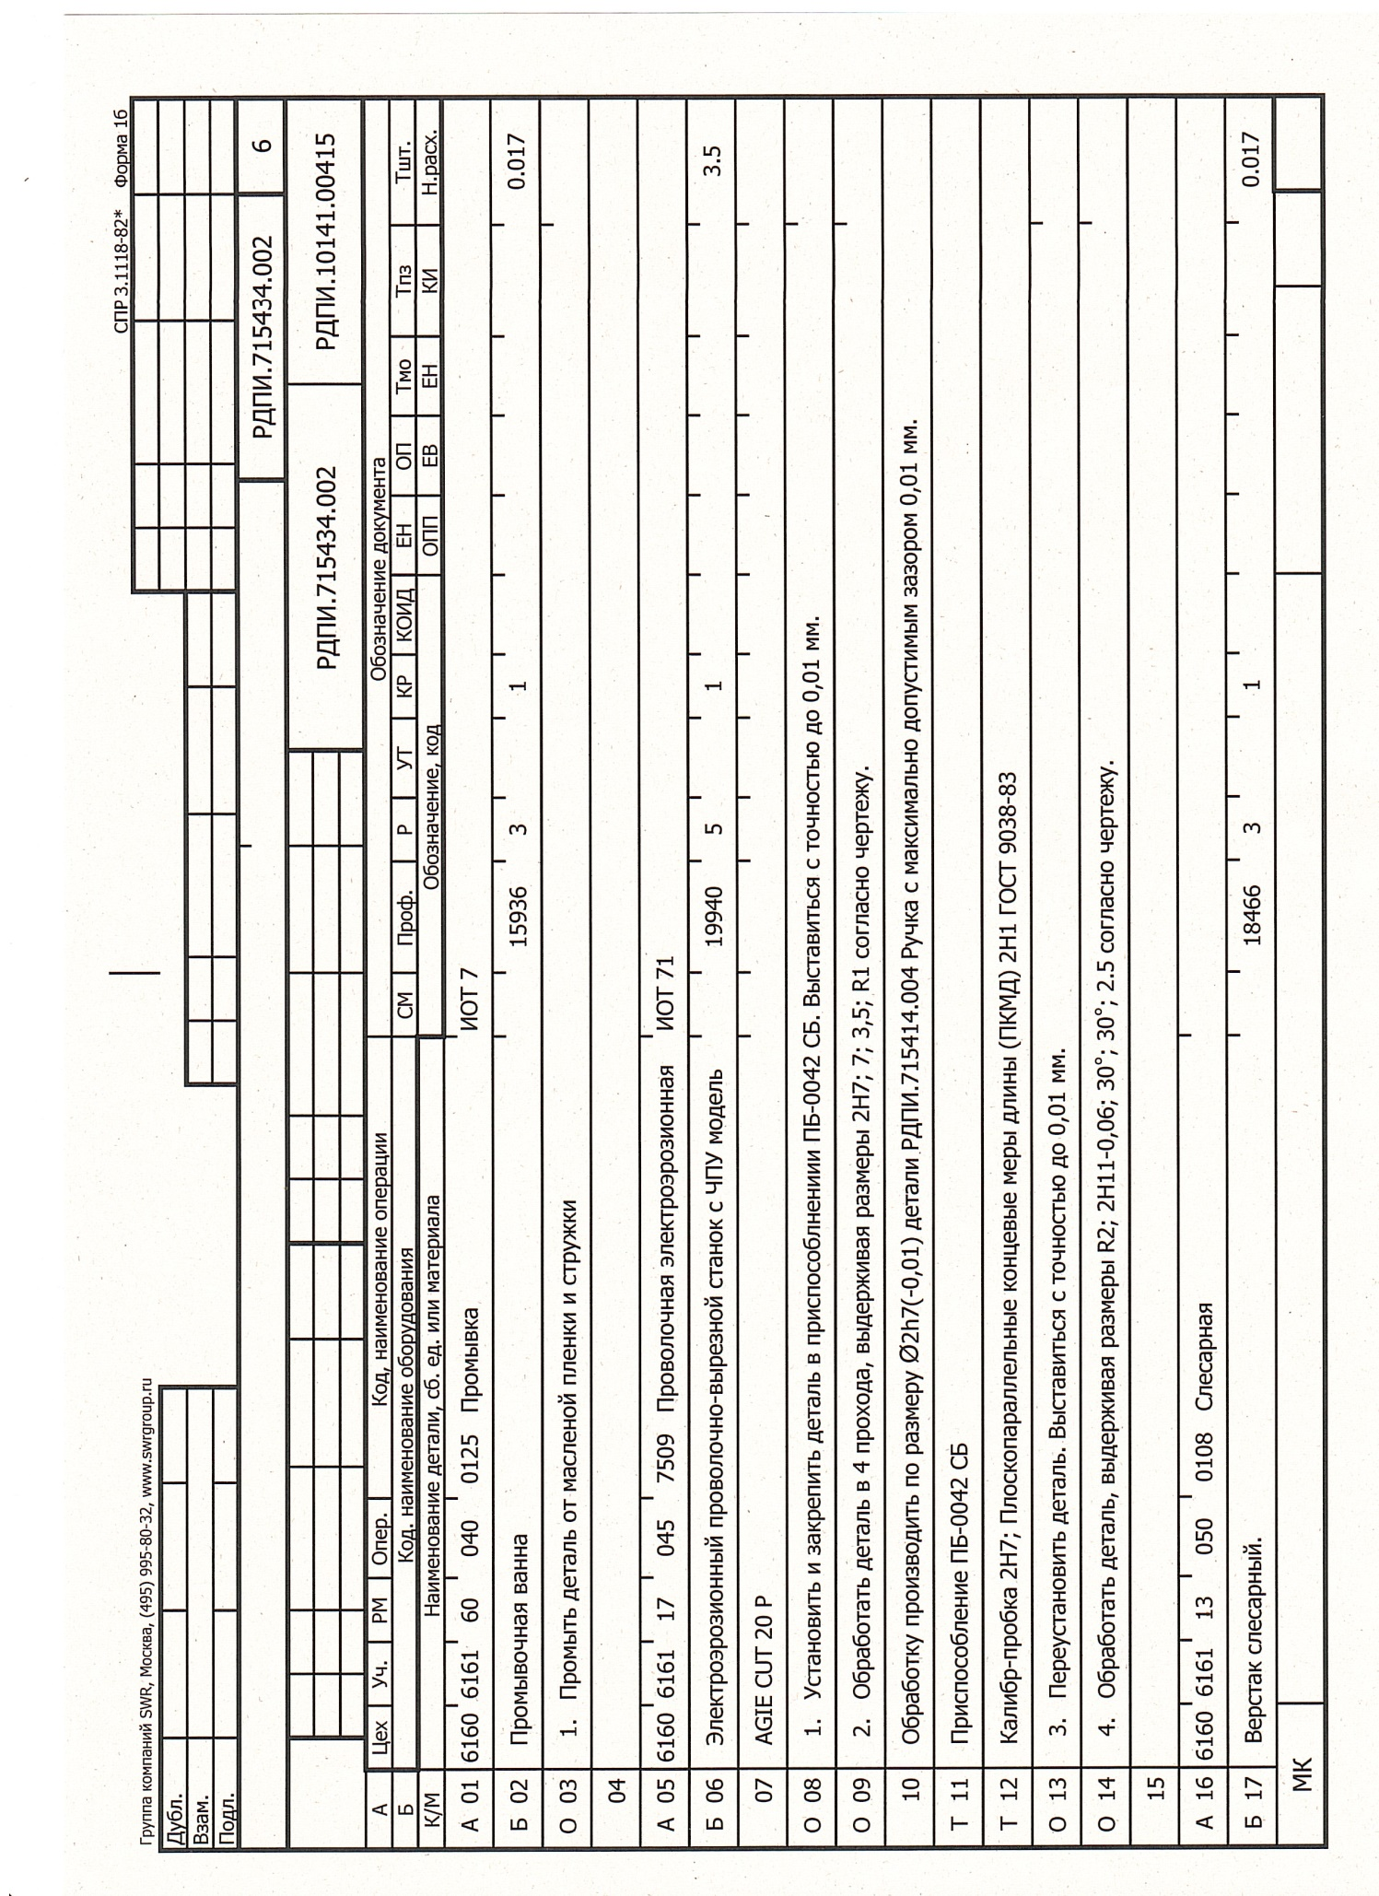

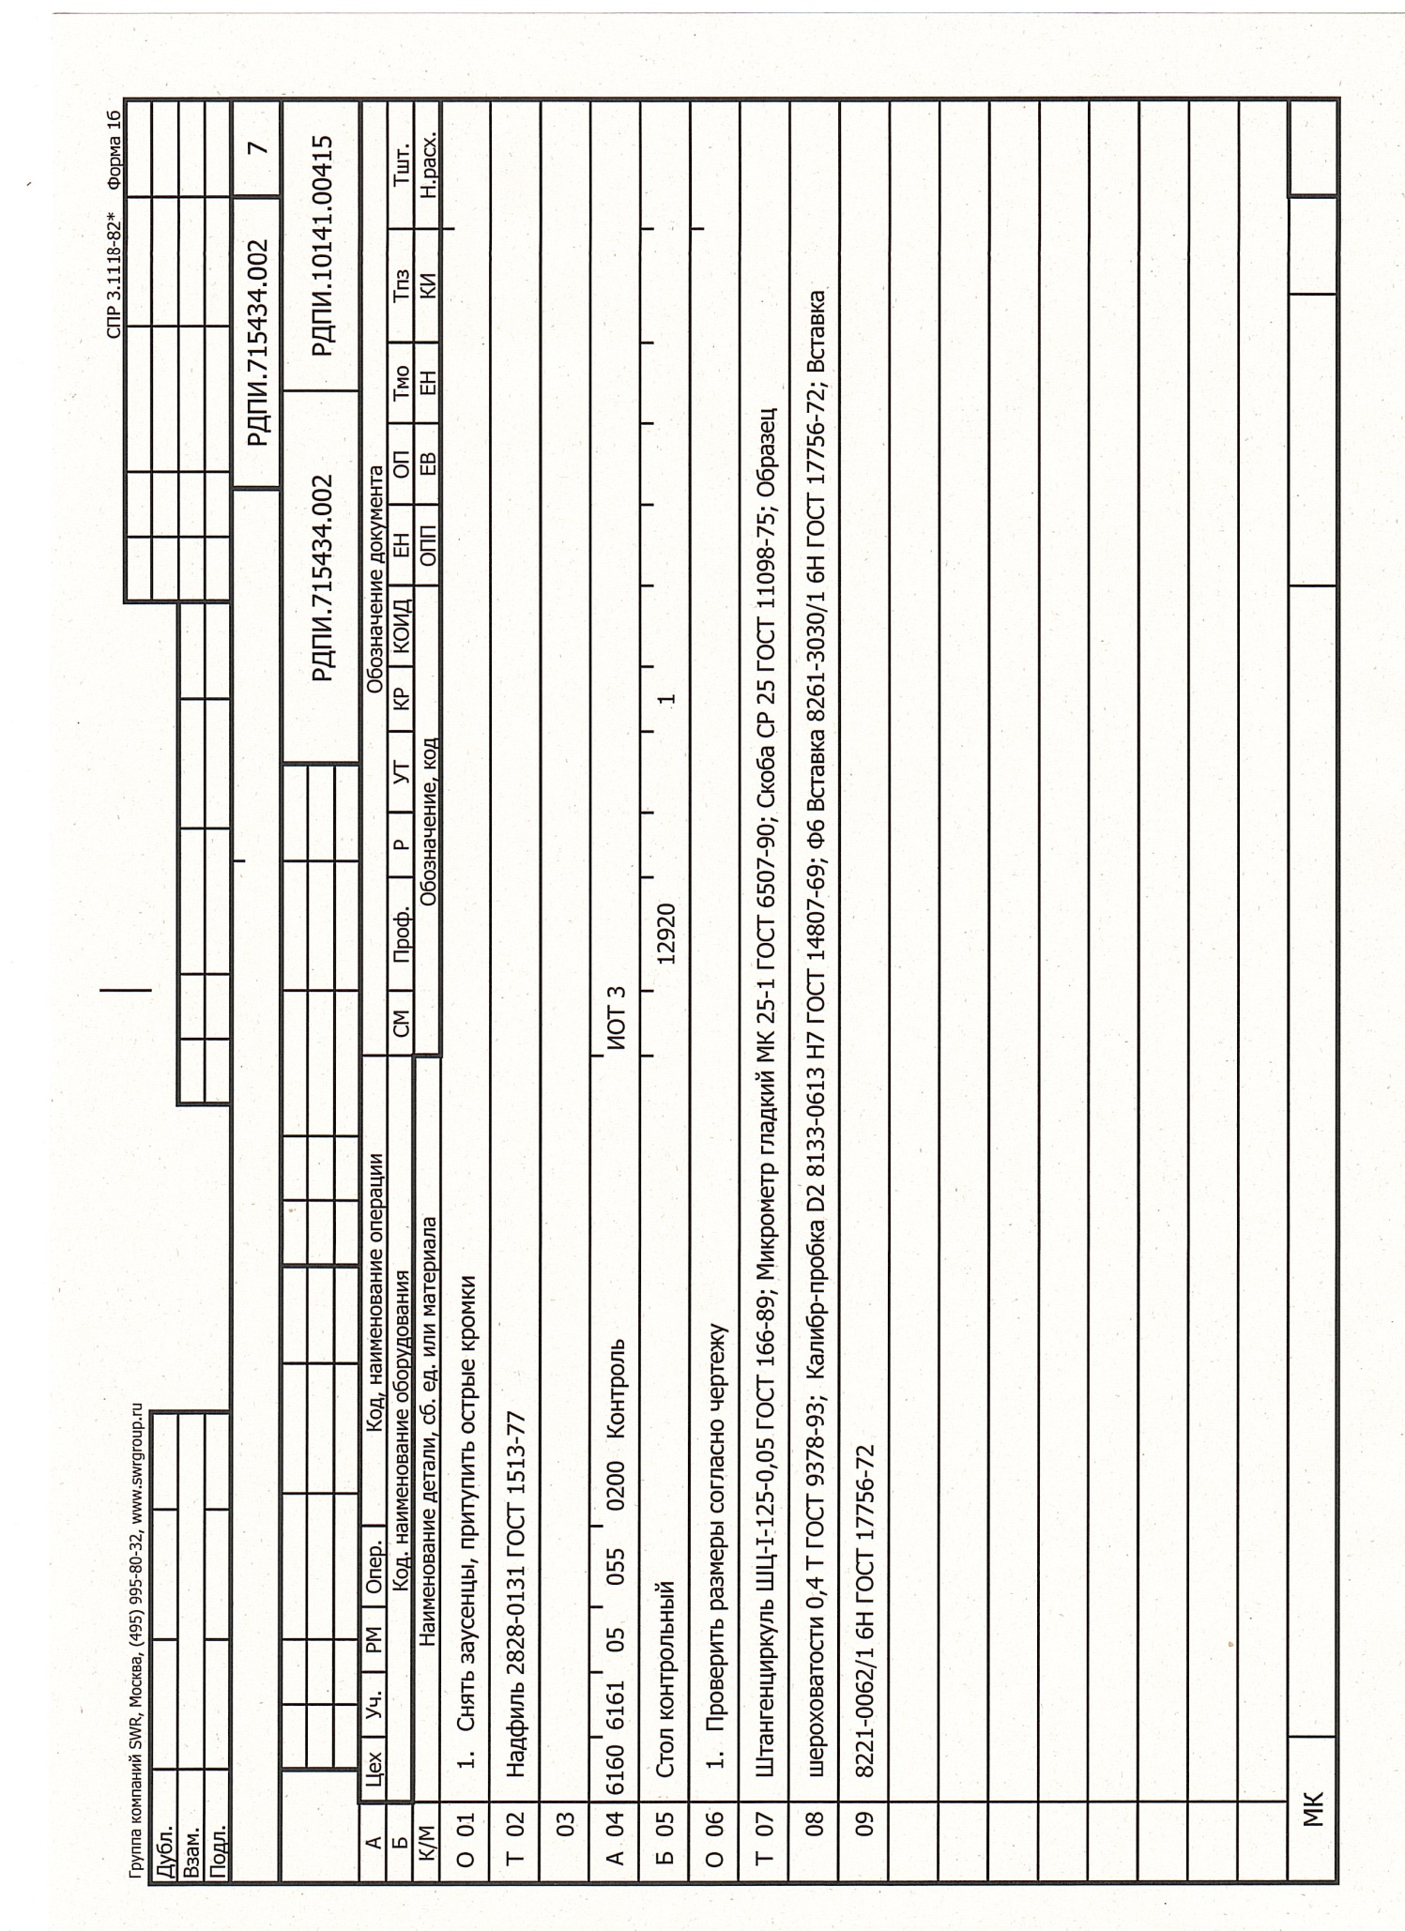

Приложение В – Эскиз детали «Вал»
